Конкурсное задание
Промышленная робототехника
14+
Сценарий:
Вы ответственный за внедрение нескольких РТК, приобретенных заказчиком. РТК будет обеспечивать роботизированную загрузку-выгрузку станка, плазменную резку.
Задание:
Разработайте программы для РТК, согласно поставленным задачам.
Задание считается завершенным, когда:
- Программа РТК выполняется без ошибок и сбоев;
- Выполнены все требования поставленной задачи;
- Проверка осуществляется экспертами согласно поставленной задаче для работы РТК;
РТК будут отправлены заказчику сразу же, как только Вы завершите работу. Возможности внести изменения позже не будет.

Задание №1 (РЗ1)
Загрузка-выгрузка станка
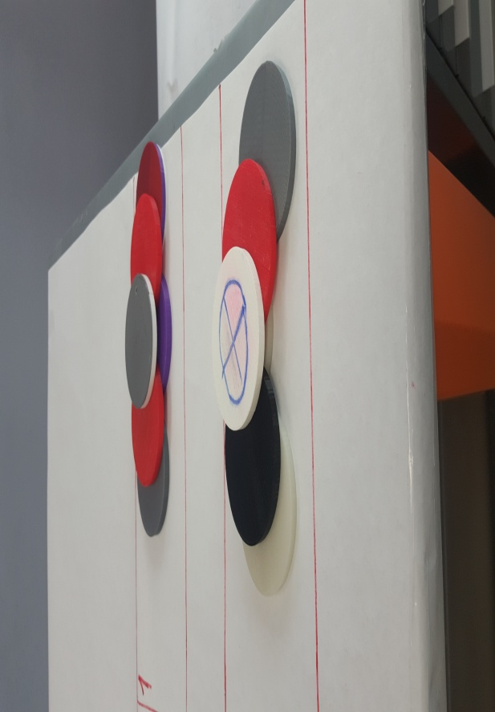
Максимальное время 30 мин.
Сценарий
Вы ответственный за доставку РТК, приобретенной крупным заказчиком. РТК будет обеспечивать роботизированную загрузку-выгрузку станка с ЧПУ.
Задание

Рис.1
- Произведите подготовку оборудования к эксплуатации;
- Откалибруйте инструмент ;
- Выполните задание по перемещению элементов по заданной схеме с зеркальным отражением конструкций, используя не менее одного раза Базу 3;
- Переместите 6 элементов с базы 1 на базу 2 в соответствии с цветовой гаммой;
- Переместите 6 элементов с базы 2 на базу 1 в соответствии с цветовой гаммой;
- Скорость перемещения составляет 30%;
- Во время работы робот не должен совершать столкновений ;
- Время выполнения задания не должно превышать 30мин;

Задание №2 (РЗ2)
Загрузка-выгрузка станка
Максимальное время 30 мин.
Сценарий
Вы ответственный за доставку РТК, приобретенной крупным заказчиком. РТК будет обеспечивать роботизированную загрузку-выгрузку станка с ЧПУ.
Задание
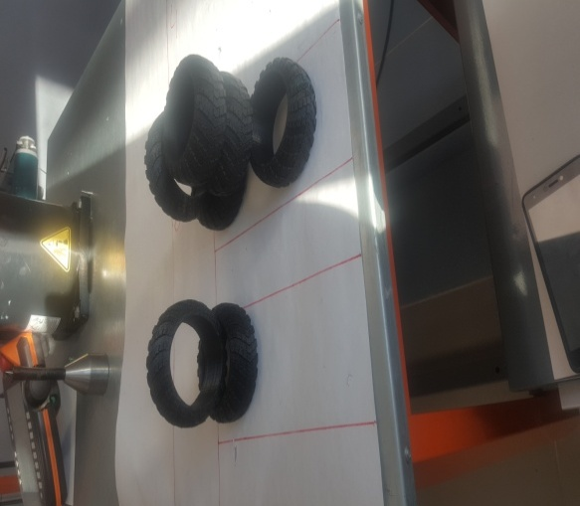
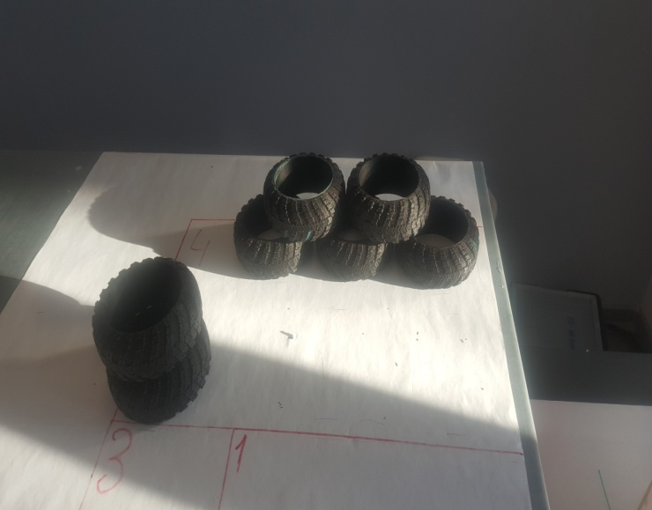

Рис.1 Рис.2
- Создайте папку под названием «ABL_2018_Name» (Name- свое имя английскими буквами);
- Создайте программу «Load_N1»;
- Напишите программу перемещения 7ми элементов от Базы №1 и Базы №2 в Базу №3 или Базу №5 по заданной схеме ( рис.2);
- Во время работы робот не должен совершать столкновения;
- Время выполнения программы, при условии полностью выполненного задания, не должна превышать 5 минут;
- Скорость перемещения не превышает 30%;

Задание №3 (РЗ3)
Плазменная резка
Максимальное время 30 мин.
Сценарий
Вы ответственный за доставку РТК, приобретенной крупным заказчиком. РТК будет обеспечивать роботизированную загрузку-выгрузку станка с ЧПУ.
Задание

Рис.1

- Произведите подготовку оборудования к эксплуатации;
- Откалибруйте инструмент;
- Создайте папку с именем «ABL_2018_Name» (Name- свое имя английскими буквами);
- Создайте программу под названием «Load_N2»;
- Выполните задание по перемещению инструмента по заданной траектории согласно представленной схеме на Базе №1,База №2, База №3; (На Базе №1,База №2, База №3 представлены 4- 5 геометрические фигуры)
- Скорость выполнения задания составляет не более 30% ;
- Во время прохождении траектории задания робот не должен повредить оснастку.

Задание 4– Бонусное задание (РЗ4)
(Бонусное задание выполняется по желанию )
Презентация проекта
Сценарий
Вы ответственный за проработку РТК. Необходимо проработать концепцию, техническую часть, подготовить материалы и провести презентацию проекта по внедрению промышленной робототехники в выбранную Вами сферу.
Проект может быть:
- Исследовательским;
- Коммерческим;
- Социальным;

Критерии оценки:
Проект:
- Актуальность;
- Реалистичность внедрения;
- Техническая проработка проекта.
Презентация:
- Наличие подходящих фото и видеоматериалов;
- Наличие раздаточных материалов;
- Умение работать с аудиторией;
- Оформление;
- Ответы на вопросы;

